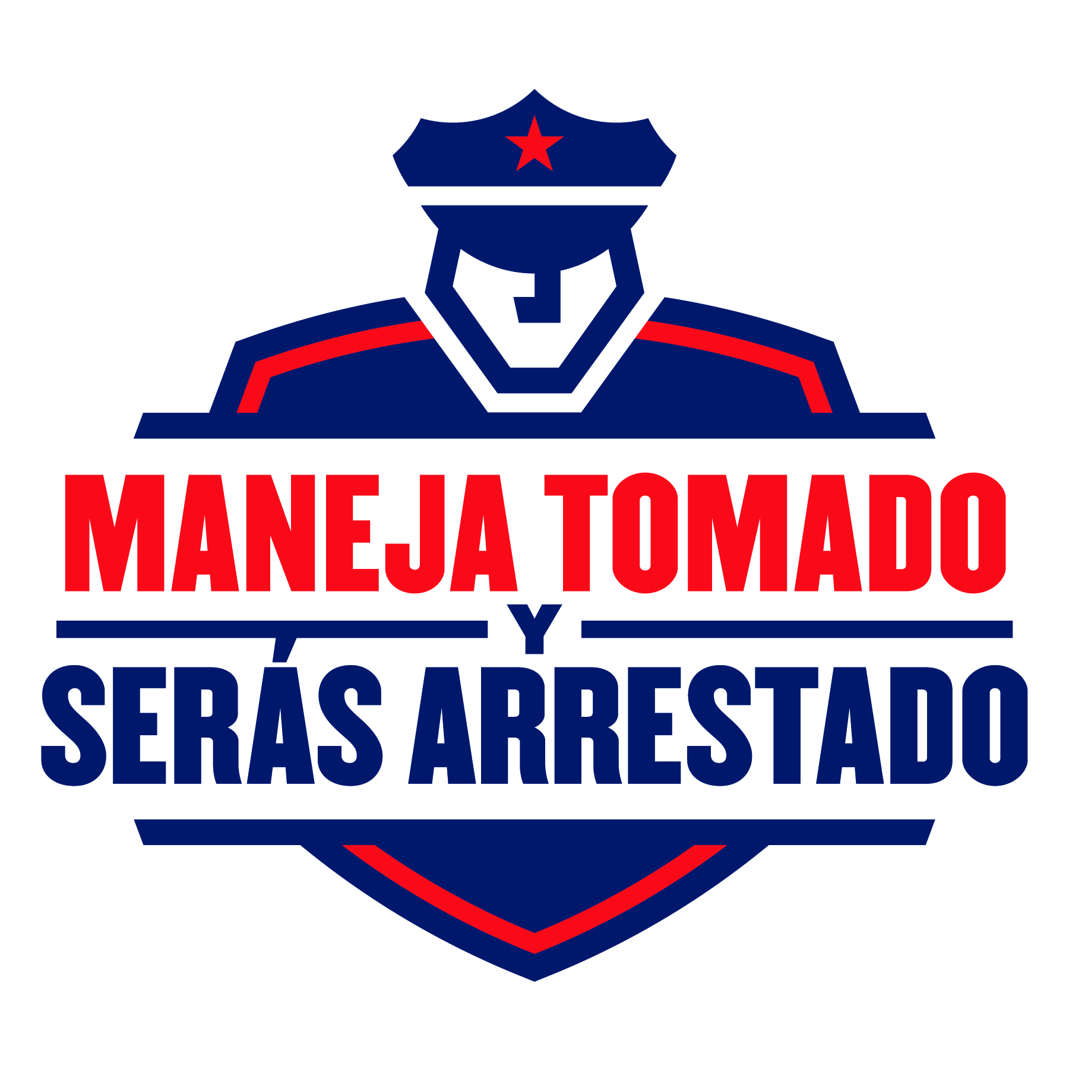
MANEJA TOMADO Y SERÁS ARRRESTADO
EJEMPLO DE CARTA PARA EL EDITOR
(xxx palabras)

Estimado Editor:

Mientras las familias en [CIUDAD/PUEBLO] están ocupadas con los preparativos y celebraciones de las fiestas de fin de año, [Organización encargada de hacer cumplir la ley] también está ocupada planeando un operativo de seguridad con la campaña “Maneja Tomado y Serás Arrestado” para ayudar a hacer nuestras calles y carreteras más seguras.

Manejar bajo la influencia del alcohol ocasiona la muerte de miles de personas cada año. Durante 2010, murieron 32,885 personas en todo el país en choques de vehículos automotores, y el 31 por ciento (10,228) de esas muertes involucró un conductor embriagado. La temporada de las fiestas de fin de año es una época particularmente peligrosa debido al aumento de muertes por causa de conductores embriagados.

En diciembre de 2010, el 30 por ciento de todas las muertes ocurridas en choques de vehículos automotores involucró un conductor embriagado. Las estadísticas también demuestran que entre esas muertes por causa de conducir embriagado, el 71 por ciento ocurrió debido a que el conductor tenía casi el doble o más del límite legal de alcohol permitido (concentración de alcohol en la sangre o BAC de .15 o mayor). Esto no se puede tolerar.

Es por esto que [Organización encargada de hacer cumplir la ley] se une a los organismos de la policía en todo el país en un operativo de seguridad para arrestar a los conductores embriagados durante una campaña especial llamada “Maneja Tomado y Serás Arrestado”, que se realizará del 12 de diciembre de 2012 al 1^{ro} de enero de 2013.

Aun cuando a muchos nos gusta participar en las celebraciones de fin de año, los resultados pueden ser gravemente fatales. No maneje nunca si ha estado tomando porque si lo paran manejando bajo la influencia del alcohol, lo arrestarán. No habrá avisos, ni se aceptarán excusas.

Piense antes de tomar. Las consecuencias son reales. No solamente enfrenta tiempo en la cárcel, pérdida de su licencia de conducir y numerosas consecuencias financieras, como honorarios de abogados, tarifas de seguro más altas, costos del tribunal, pérdida de tiempo en el trabajo y quizás la pérdida del mismo. También, podría causar lesiones o la muerte a usted mismo o a otra persona.

Recuerde, estaremos vigilando muy atentamente. Maneja Tomado y Serás Arrestado”.

Atentamente,

[Nombre, dirección y teléfono]
(El periódico debe tener esta información para verificar la identidad del remitente, pero no imprima la dirección ni el teléfono.)

###

